Průvodní zpráva k rozpočtu

Identifikační údaje:
Název stavby: Oprava komunikace pro pěší u č.p. 332-337, Ralsko-Ploužnice
Místo stavby: Ralsko-Ploužnice, č.p. 332-337

Návrh zpevněných ploch:
Důraz je kladen na spádování zpevněných ploch směrem od budovy a plynulé směrové a výškové napojení na všechny sousední zpevněné plochy a vstupy do budov.
Napojení chodníků a komunikací je řešeno bezbariérově. Chodníky v potřebných místech mají snížený obrubník (max. 0,02m nad vozovkou).

Příprava území počítaná v rozpočtu:
V rámci stavby je nutná příprava území ve smyslu bourání či rozebírání konstrukcí apod. Stávající asfaltová vrstva v předpokládané tloušťce 50mm bude odstraněna stejně jako podkladní vrstva v předpokládané tloušťce 150mm.
Dále bude vybourán nájezd před č.p.333 ze zámkové dlažby, vytrhány pak budou všechny příslušné obrubníky.
Rozpočet počítá s hloubením rýh pro osazení nových obrub a s odkopávkami v tloušťce přibližně 100mm pro novou skladbu komunikace pro pěší.
Výkopek a suť bude odvezena na mezideponii investora. Poplatek za skládku nebude účtován – není tedy součástí rozpočtu.

Konstrukční návrh:
Konstrukce zpevněné plochy – pochozí betonová dlažba – (D2-D-1-PII-CH):
Betonová dlažba DL 60mm ČSN 73 6131
Ložní vrstva L 30mm ČSN 73 6131-1
Štěrkodrť (třída B) ŠDB min. 150mm ČSN 73 6126
Konstrukce celkem min. 240mm
Pozn.: V rozpočtu je uvažováno s mocností štěrkodrti 150+50mm, konstrukce celkem bude tedy 290mm.
Zemní pláň a jednotlivé vrstvy budou zhutněny na min. modul přetvárnosti Edef,2.

Prostorové řešení uvažované v rozpočtu:
Jedná se o podélný chodník před průčelím panelového domu.
Dále o vstupy z podélného chodníku do jednotlivých sekcí (6 kusů).
Dále o chodník podél boční strany objektu.
Dále o bezbariérové přístupy z chodníku na komunikaci (6 kusů)
Výškové umístění a podélné sklony vychází z výšek okolního terénu, zpevněných ploch a budov a stávajícího chodníku.

Šířkové uspořádání započítané v rozpočtu:
Šířka chodníků dodržuje stávající stav, tedy: podélný chodník je počítán v rozpočtu šíře 1,5m, vstupy do objektu 2,55m, boční chodník 2,2m.
Bezbariérové přístupy z chodníku na komunikaci jsou počítány ve tvaru lichoběžníku se základnami 3,4m a 1,6m, s výškou 1,1m.

Materiálové řešení použité v rozpočtu:
Na chodníky bude použita betonová dlažba v šedém odstínu.
Skladebné rozměry-tvar výrobku: obdoba stávající, na kterou se chodník napojuje.
Obrubníky:
Podélný chodník bude lemován betonovým silničním obrubníkem 100x250x1000mm (obrubník bude vyvýšen 12cm nad úroveň zpevněné plochy).
Chodníky sousedící se zelenými plochami budou lemovány betonovým chodníkovým obrubníkem 50x200x1000mm do betonového lože C12/15 tl. min.100mm (obrubník bude vyvýšen 7cm nad úroveň zpevněné plochy).
Bezbariérové přístupy budou zakončeny betonovými nájezdovými obrubníky 148,5x145x1000mm.

Vymezení opravovaných ploch:

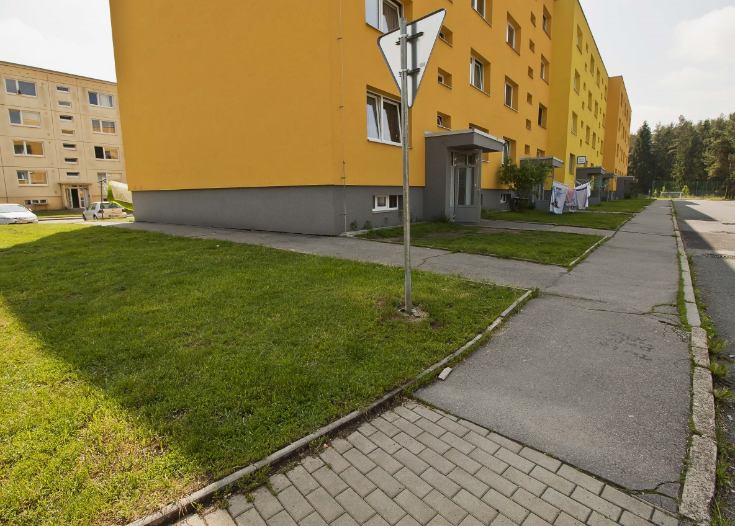
Levý konec podélného opravovaného chodníku
Boční chodník

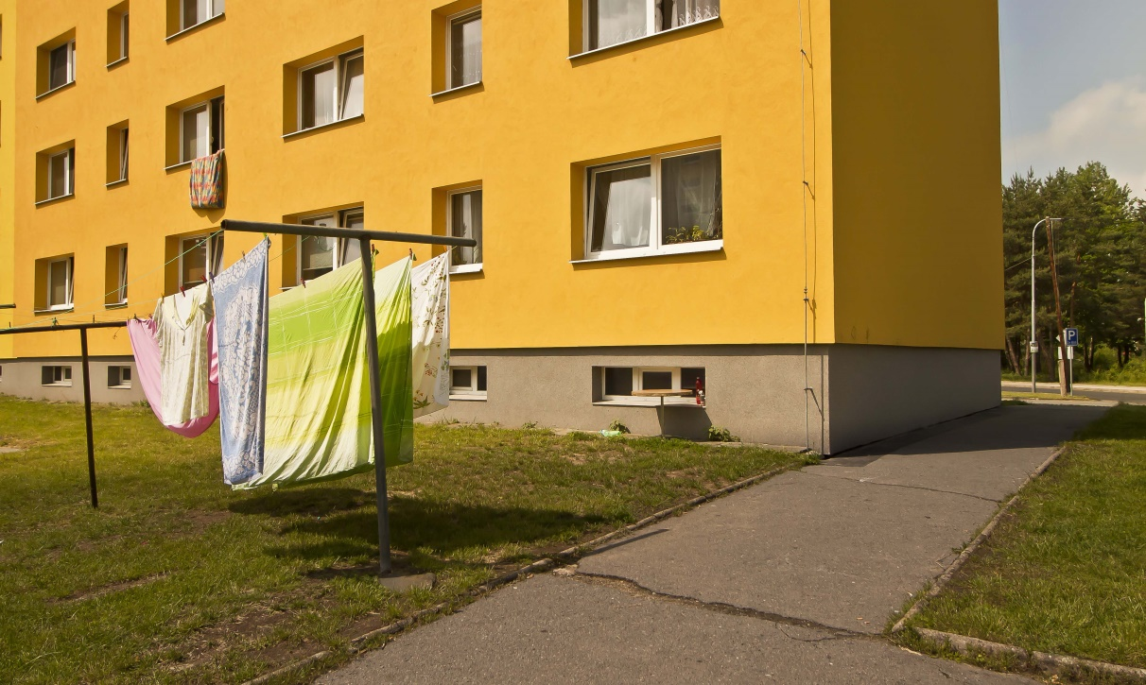
Konec bočního opravovaného chodníku

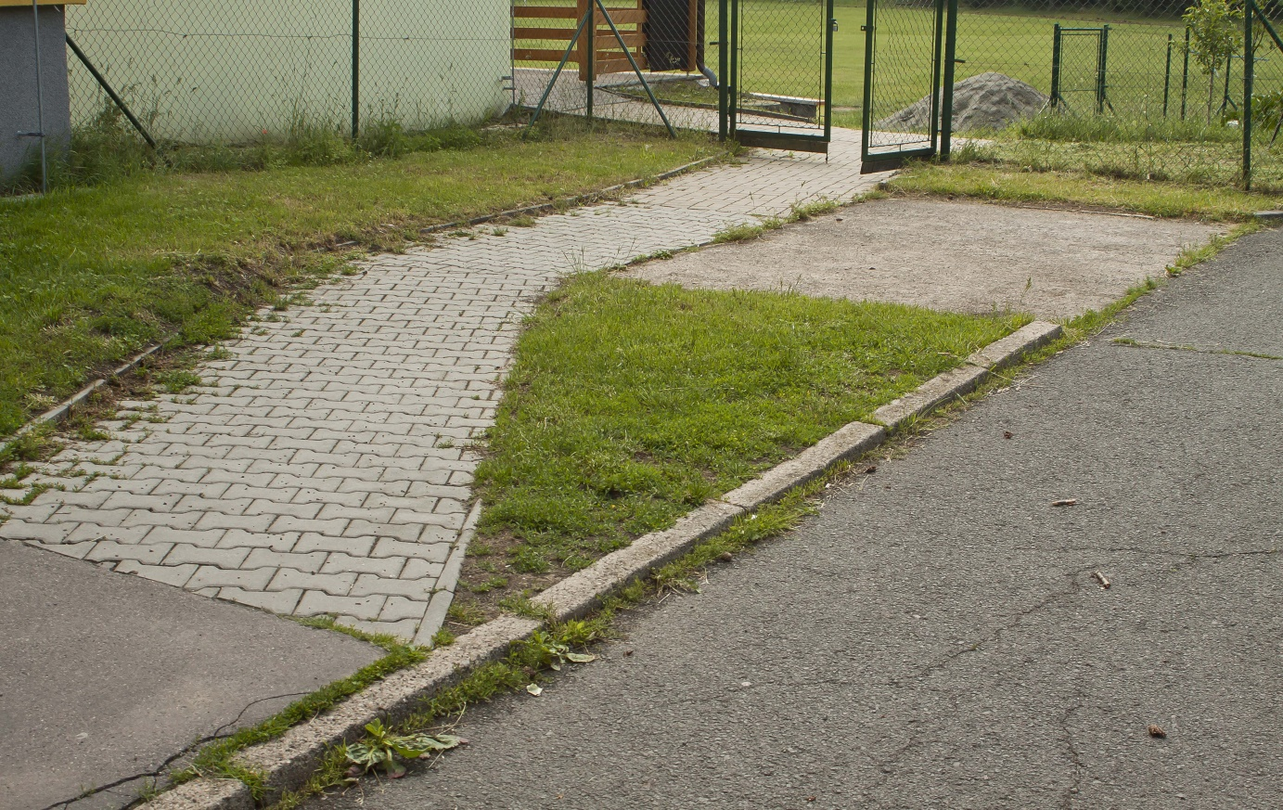
Pravý konec podélného opravovaného chodníku

Tato část obrub bude také vyměněna (4,40m)

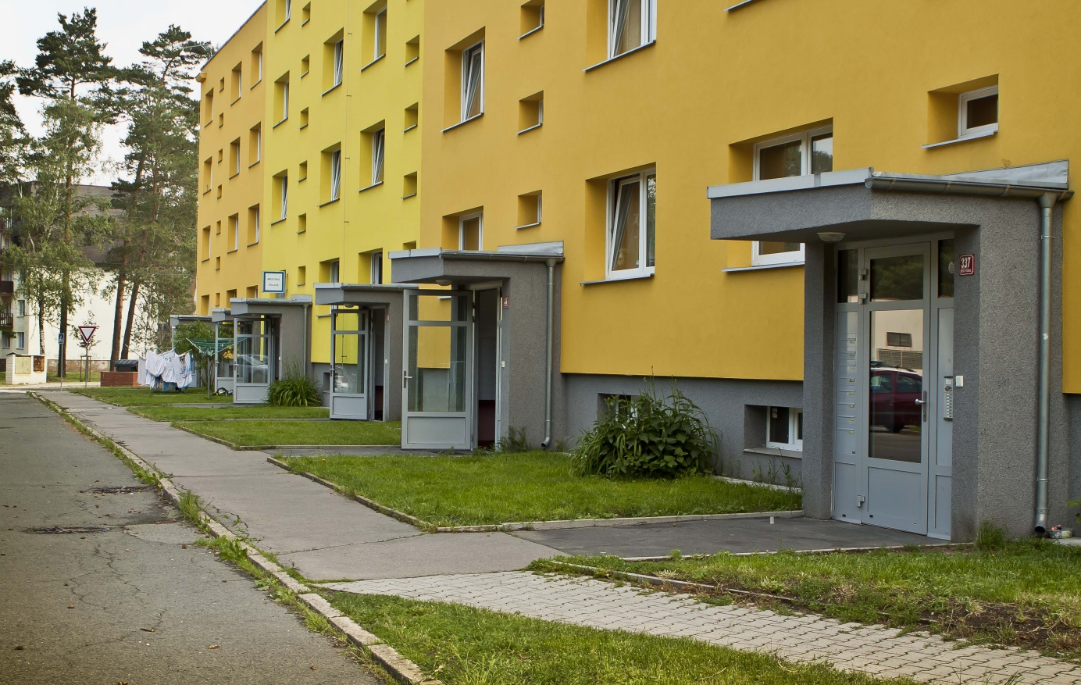
Celkový pohled na podélný chodník a 6 ks vstupů do objektů

Další prvky:

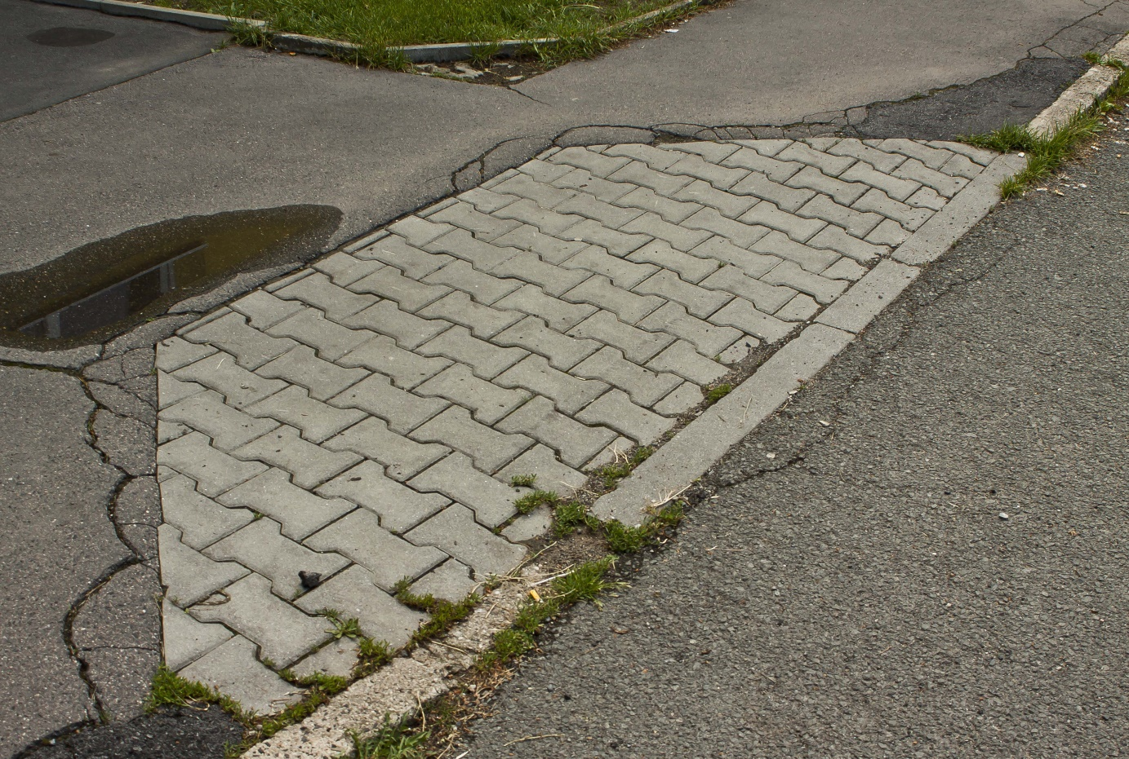
Stávající bezbariérový přístup na komunikaci

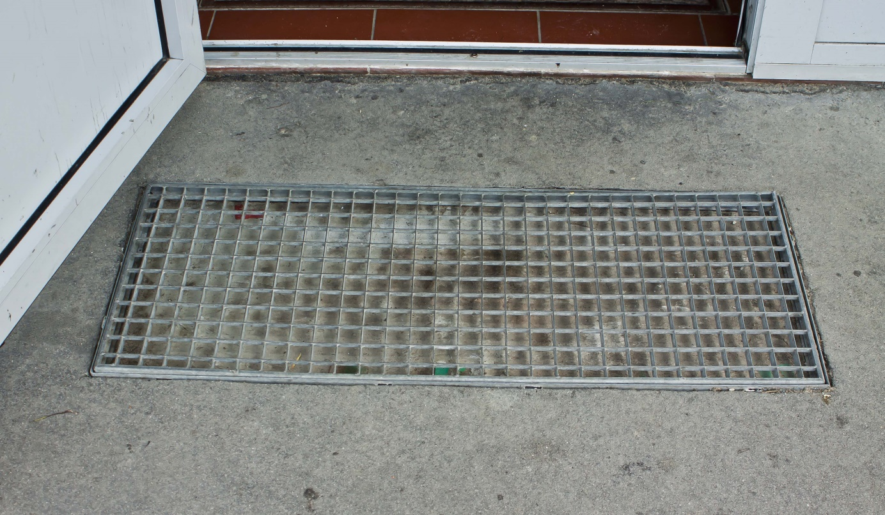
Stávající rohož - bude šetrně demontována a opětovně použita. (6 kusů)

Červen 2019

